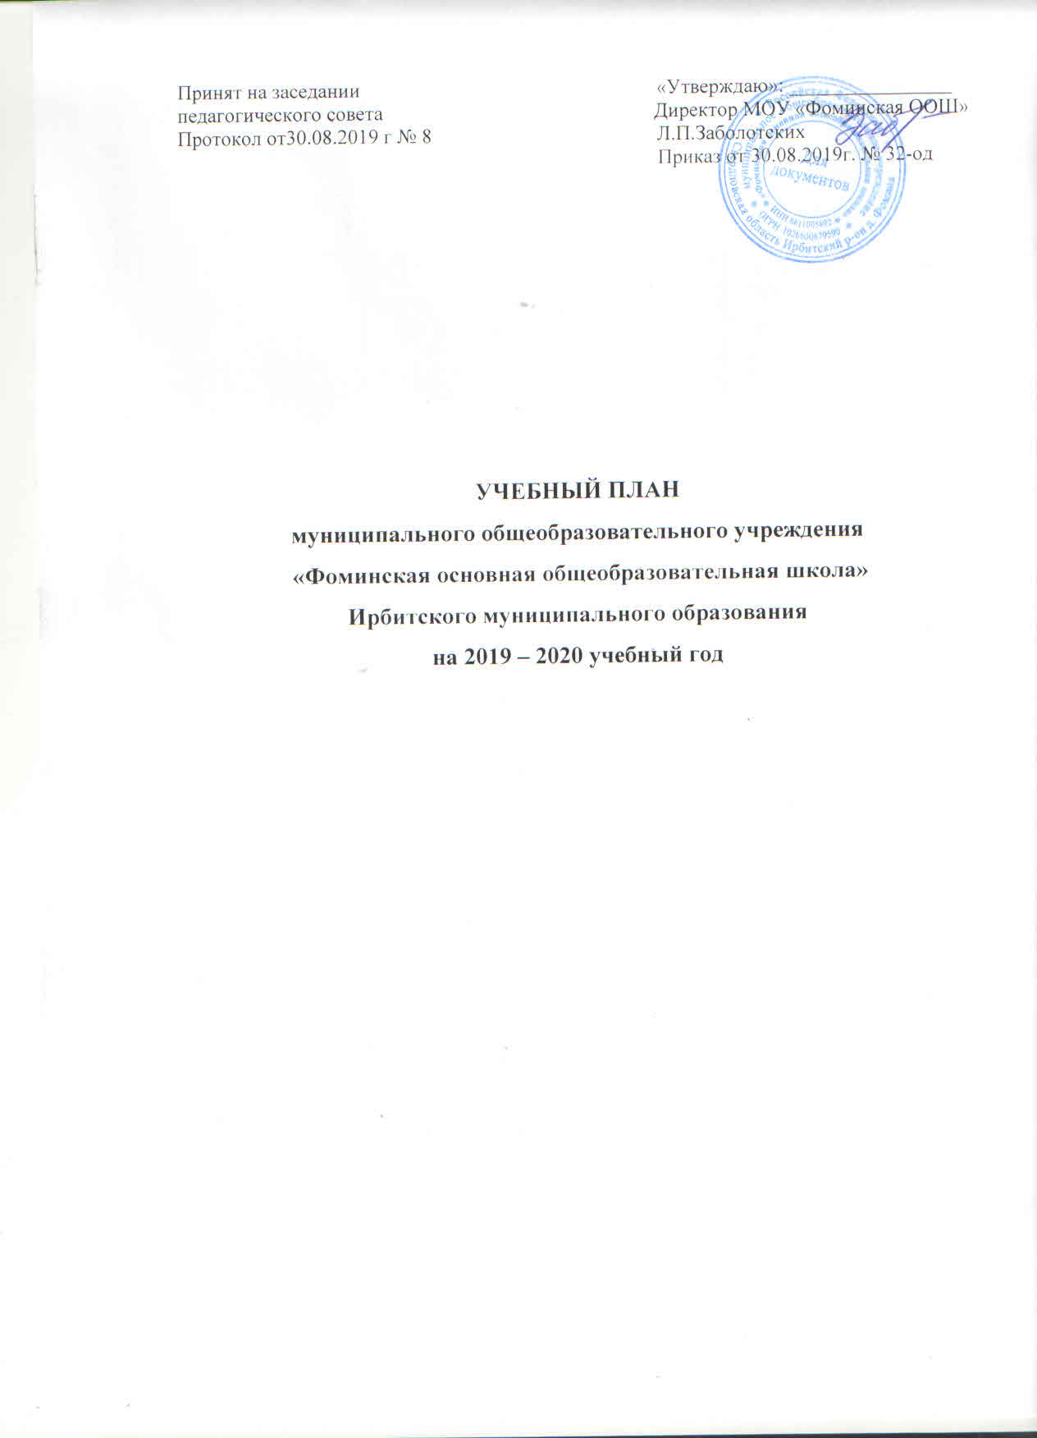

Пояснительная записка
Учебный план МОУ «Фоминская ООШ» – документ, который определяет перечень, трудоемкость, последовательность и распределение по периодам обучения учебных предметов, курсов, дисциплин (модулей), практик, иных видов учебной деятельности и формы промежуточной аттестации обучающихся и разработан на основе следующих нормативных документов:
- Закона Российской Федерации от 29.12.2012 года № 273-ФЗ «Об образовании в Российской Федерации» (с изменениями и дополнениями).
- Приказа Министерства образования и науки РФ от 05.03.2004 года № 1089 «Об утверждении федерального компонента государственных образовательных стандартов начального общего, основного общего и среднего (полного) общего образования» (с изменениями и дополнениями).
- Приказа Министерства образования и науки РФ от 09.03.2004 года № 1312 «Об утверждении федерального базисного учебного плана и примерных учебных планов для образовательных учреждений Российской Федерации, реализующих программы общего образования» (с изменениями и дополнениями).
- Приказа Министерства образования и науки РФ от 06.10.2009 года № 373 «Об утверждении и введении в действие федерального государственного образовательного стандарта начального общего образования» (с изменениями и дополнениями).
- Приказа Министерства образования и науки РФ от 17.12.2010 г. № 1897 «Об утверждении федерального государственного образовательного стандарта основного общего образования» (с изменениями и дополнениями).
- Приказа Министерства образования и науки РФ от 30.08.2013 г. № 1015 «Об утверждении Порядка организации и осуществления образовательной деятельности по основным общеобразовательным программам – образовательным программам начального общего, основного общего и среднего общего образования» (с изменениями и дополнениями).
- Постановления Главного государственного санитарного врача РФ от 29.12.2010 года №189
«Об утверждении СанПиН 2.4.2.2821-10 «Санитарно-эпидемиологические требования к условиям и организации обучения в общеобразовательных учреждениях» (с изменениями и дополнениями).
- Приказа Минобороны РФ и Министерства образования и науки РФ от 24.02.2010 г.
№ 96/134 «Об утверждении Инструкции об организации обучения граждан Российской Федерации начальным знаниям в области обороны и их подготовки по основам военной службы в образовательных учреждениях среднего (полного) общего образования, образовательных учреждениях начального профессионального и среднего профессионального образования и учебных пунктах».
- Приказа директора МОУ «Фоминская ООШ» от 30.08.2019г. 32-од «Об утверждении основной образовательной программы начального общего образования МОУ «Фоминская ООШ» (в новой редакции).
- Приказа директора МОУ «Фоминская ООШ» от 08.05.2019г. №16-од «Об утверждении основной образовательной программы основного общего образования МОУ «Фоминская ООШ» (в новой редакции).
- Приказа директора МОУ «Фоминская ООШ» от 31.08.2017г. №53-од «Об утверждении положения о формах, периодичности и порядке текущего контроля успеваемости и
промежуточной аттестации обучающихся МОУ «Фоминская ООШ»
13. Приказа директора МОУ «Фоминская ООШ» от 19.11.2015г № 65/3-од «Об утверждении положения о выборе учебных предметов регионального (национально-регионального) компонента и компонента образовательного учреждения учебного плана, и части учебного плана, формируемой участниками образовательных отношений»
14. Устава МОУ «Фоминская ООШ» Реализация учебного плана нацелена на создание условий для получения сельскими школьниками качественного образования, позволяющего жить в быстро меняющемся мире, для сохранения физического, умственного и нравственного здоровья детей в школе.
Начало учебного года - 1 сентября. Продолжительность учебного года в 1 классе 33 недели, во 2-8 классах- 34 учебные недели, в 9 классе – 34 учебные недели (без учета государственной итоговой аттестации). Для обучающихся первого класса в третьей четверти устанавливаются дополнительные недельные каникулы.
Занятия в школе организованы в режиме пятидневной недели.
Обучение в 1 классе осуществляется с использованием «ступенчатого» режима обучения: в сентябре - октябре проводится по 3 урока в день по 35 минут каждый, в ноябре - декабре - по 4 урока по 35 минут каждый, с января по май в первом классе - 4 урока по 40 минут каждый. В адаптационный период в первом классе (сентябрь – октябрь) четвертые уроки проводятся в нетрадиционной форме: экскурсии, ролевые игры, спортивные эстафеты и мероприятия и др. После третьего (второго) урока проводится динамическая пауза в виде прогулки на свежем воздухе или игры в помещении после 10-15 минутного проветривания. Длительность динамической паузы не менее 40 минут. Продолжительность урока во 2 - 9 классах – 45 мин.

Раздел I. Начальное общее образование
Обучение в начальной школе (1-4 классы) осуществляется по Федеральному государственному образовательному стандарту начального общего образования, в ходе которого формируются базовые основы и фундамент всего последующего обучения, в том числе:
- закладывается основа формирования учебной деятельности ребенка, система учебных и познавательных мотивов, умение принимать, сохранять, реализовывать учебные цели, умение планировать, контролировать и оценивать учебные действия и их результат;
- формируются универсальные учебные действия;
- развивается познавательная мотивация и интересы обучающихся, их готовность и способность к сотрудничеству и совместной деятельности ученика с учителем и одноклассниками, формируются основы нравственного поведения, определяющего отношения личности с обществом и окружающими людьми.
Максимальная нагрузка обучающихся 1-4 классов соответствует режиму 5-дневной рабочей недели.
Учебный план состоит из двух частей – обязательной части и части, формируемой участниками образовательных отношений.
Обязательная часть учебного плана определяет состав учебных предметов обязательных предметных областей, реализующих основную образовательную программу начального общего образования, и учебное время, отводимое на их изучение.
Обязательная часть отражает содержание образования, которое обеспечивает достижение важнейших целей современного начального образования:
- формирование гражданской идентичности обучающихся, приобщение их к общекультурным, национальным и этнокультурным ценностям;
- готовность обучающихся к продолжению образования на последующих ступенях основного общего образования, их приобщение к информационным технологиям;
- формирование здорового образа жизни, элементарных правил поведения в экстремальных ситуациях;
- личностное развитие обучающегося в соответствии с его индивидуальностью.
Обязательная часть учебного плана представлена учебными предметами: «Русский язык»,
«Родной (русский) язык», «Литературное чтение», «Литературное чтение на родном (русском языке) языке», «Иностранный язык (английский язык)», «Математика», «Окружающий мир»,
«Основы религиозных культур и светской этики», «Музыка», «Изобразительное искусство»,
«Технология», «Физическая культура».
В 4 классе в объеме 34 часа в год, по 1 часу в неделю изучается учебный курс «Основы религиозных культур и светской этики». Выбор модуля осуществляется на основании
«Положения о выборе родителями (законными представителями) обучающихся модулей комплексного учебного курса «Основы религиозных культур и светской этики».
В 2019-2020 учебном году по выбору родителей (законных представителей) предметная область «Основы религиозных культур и светской этики» реализуется через изучение модуля
«Основы светской этики».
Время, отводимое на часть учебного плана, формируемую участниками образовательных отношений, использовано:
- на увеличение учебных часов, отводимых на изучение учебного предмета «Русский язык» в обязательной части в 1-4 классах;
- на введение учебных предметов «Родной (русский) язык» и «Литературное чтение на родном (русском) языке» в обязательной части по 0,5 часа на каждый предмет в 4 классе.
В рамках реализации основной образовательной программы начального общего образования в МОУ «Фоминская ООШ», происходит чередование учебной и внеурочной деятельности.
Учебная деятельность реализуется через следующие формы организации образовательного процесса:
- классно-урочная;
- лекционно-практическая;
- через различные формы организации учебных занятий (уроки различных типов, лабораторные работы, решение проектных задач, учебные экскурсии, учебные походы);
- и иные формы организации образовательного процесса.
Внеурочная деятельность реализуется во второй половине дня.

Предельно допустимая аудиторная учебная нагрузка не превышает максимальную учебную нагрузку, определенную действующими Санитарно-эпидемиологическими правилами и нормативами (СанПиН 2.4.2.2821-10) – «Гигиенические требования к условиям обучения в общеобразовательных учреждениях»).

Раздел V. Промежуточная аттестация обучающихся.
Промежуточная аттестация – это установление уровня достижения результатов освоения учебных предметов, курсов, предусмотренных образовательными программами.
Формами промежуточной аттестации является оценивание обучающихся по итогам учебного года по каждому учебному предмету.
Для обучающихся 1-го класса промежуточная аттестация проводится на основе комплексной работы и фиксируется в виде словесной объяснительной оценки успешности освоения обучающимися основной образовательной программы начального общего образования МОУ «Фоминская ООШ».
Промежуточная аттестация во 2 – 9 классах проводится на основе результатов четвертных (полугодовых) отметок, и представляет собой среднее арифметическое четвертных (полугодовых) отметок. Округление результата проводится в соответствии с правилами математического округления.
Фиксация результатов текущего контроля и промежуточной аттестации по каждому учебному предмету осуществляется по четырехбальной системе.

Учебный план

начального общего образования
Предметные  области | Учебные  предметы | Количество часов  в неделю |  |  |  | Всего часов
 |  | 1 | 2 | 3 | 4
Обязательная часть
Русский язык и литературное чтение | Русский язык | 4,5 | 5 | 5 | 4 | 18,5
 | Литературное чтение | 4 | 4 | 4 | 3 | 15
Родной язык и литературное чтение на родном языке | Родной (русский) язык | 0,5 | - | - | 0,5 | 1
 | Литературное чтение на родном (русском) языке | - | - | - | 0,5 | 0,5
Иностранный язык | Иностранный язык (английский язык) | - | 2 | 2 | 2 | 6
Математика и информатика | Математика | 4 | 4 | 4 | 4 | 16
Обществознание и естествознание (окружающий мир) | Окружающий мир | 2 | 2 | 2 | 2 | 8
Основы религиозных культур и светской этики | Основы религиозных культур и светской этики | - | - | - | 1 | 1
Искусство | Музыка | 1 | 1 | 1 | 1 | 4
 | Изобразительное искусство | 1 | 1 | 1 | 1 | 4
Технология | Технология | 1 | 1 | 1 | 1 | 4
Физическая культура | Физическая культура | 3 | 3 | 3 | 3 | 12
Итого |  | 21 | 23 | 23 | 23 | 90
Часть, формируемая участниками образовательных отношений |  | - | - | - | - | -
Максимально допустимая недельная нагрузка |  | 21 | 23 | 23 | 23 | 90

Для обучающихся 1-го класса промежуточная аттестация проводится на основе комплексной работы и фиксируется в виде словесной объяснительной оценки успешности освоения обучающимися основной образовательной программы начального общего образования МОУ «Фоминская ООШ».
Промежуточная аттестация во 2 – 4 классах проводится на основе результатов четвертных (полугодовых) отметок, и представляет собой среднее арифметическое четвертных (полугодовых) отметок. Округление результата проводится в соответствии с правилами математического округления. Формами промежуточной аттестации в 2 - 4 классах является оценивание обучающихся по итогам учебного года по каждому учебному предмету.
Для учебного предмета «Основы религиозных культур и светской этики» - «зачтено» - «не зачтено» без разделения на уровни.

